Oto zdrowe ciasto, którego głównym składnikiem jest kasza manna:

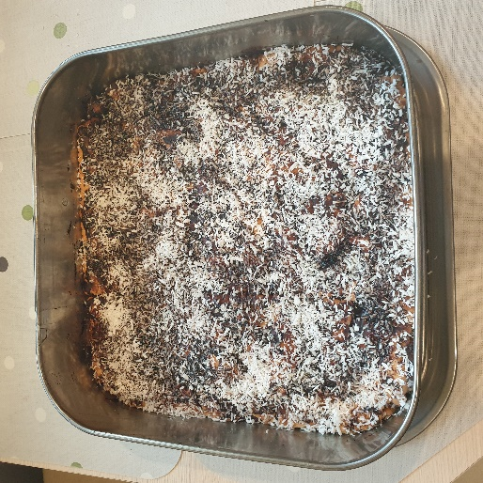
Uwaga!- ciasto się gotuje, a nie piecze

Składniki:
5 paczek herbatników
1 litr mleka
3/4 szklanki cukru
1 kostka margaryny
1 szklanka kaszy manny
bakalie (orzechy, migdały, suszone owoce)
3 łyżki kakao

Mleko, cukier i margarynę zagotować.
Powoli dosypywać mannę i nadal gotować do gęstej masy, energicznie mieszając aby nie powstały grudki.
Odstawić z ognia. Dodać pokrojone bakalie oraz kakao. Wymieszać.

Na blasze ułożyć herbatniki, wyłożyć na nie ugotowaną masę i przykryć herbatnikami.
Polać polewą i posypać wiórkami kokosowymi.

Polewa:
2 łyżki margaryny+ ½ łyżki cukru- zagotować. Odstawić z ognia i dodać 1 łyżkę kakao. Wymieszać. Gdy ostygnie, polać ciasto.

SMACZNEGO!
